**bel.ru**

**Боеприпас белгородец обнаружил в районе села Покровка Ивнянского района. Всего за неделю в области уничтожили 21 взрывоопасный предмет, сообщили в региональном ГУ МЧС.**

За прошедшую неделю в регионе уничтожили 21 взрывоопасный предмет. 5 октября в районе села Покровка Ивнянского района грибник нашёл авиабомбу SD-50. Тогда же другой грибник в районе села Обуховка Старооскольского горокруга обнаружил артиллерийский снаряд.

3 октября в Старом Осколе около аэропорта обнаружили четыре артиллерийских снаряда. Житель Весёлой Лопани Белгородского района в тот же день наткнулся на миномётную мину.

7 октября в Шагаровке Белгородского района грибник нашёл артиллерийский снаряд в лесополосе. В селе Кочетовка Ивнянского района местный житель наткнулся на артиллерийский снаряд, когда вывел коров на выпас.

8 октября в Пушкарном грибник нашёл миномётную мину. В хуторе Савченко в Краснояружском районе ещё один грибник обнаружил артиллерийский снаряд.

9 октября белгородцы также находили старые снаряды. В селе Нижний Ольшанец Белгородского района рыбак обнаружил миномётную мину прямо на берегу водохранилища. Все опасные находки ликвидировали взрывотехники.

<https://bel.ru/news/2022-10-11/belgorodskiy-gribnik-nashyol-v-lesu-aviabombu-1689394>

**В Белгородской области ожидаются ночные заморозки**

Сегодня, 15:33

Фото: 1MI

**Температура опустится до -2 ˚С. Днём при этом 9–14 ˚С тепла. Прогноз погоды опубликовало региональное ГУ МЧС.**

На Белгородскую область надвигаются ночные заморозки. В тёмное время суток ожидается до -2 ˚С. Днём при этом воздух прогреется до 9–14 ˚С тепла. Ночью пройдёт дождь. Днём без существенных осадков.

12 октября в Белгороде ночью 4 ˚С тепла и без осадков. Днём потеплеет до 13 ˚С. В четверг, 13 октября, ночью ожидается 5 ˚С тепла, без осадков. Днём воздух прогреется до 11 ˚С, пройдёт небольшой дождь.

14 октября ночью будет прохладнее — до 3 ˚С тепла. Днём столбик термометра покажет отметку в 11 ˚С. В субботу, 15 октября, без дождей, до 2 ˚С ночью и до 10 ˚С в светлое время суток.

<https://bel.ru/news/2022-10-11/v-belgorodskoy-oblasti-ozhidayutsya-nochnye-zamorozki-1689626>

**belnovosti.ru**

12:10, 11 октября 2022

За неделю белгородцы нашли 14 артиллерийских снарядов, 5 минометных мин и авиабомбу

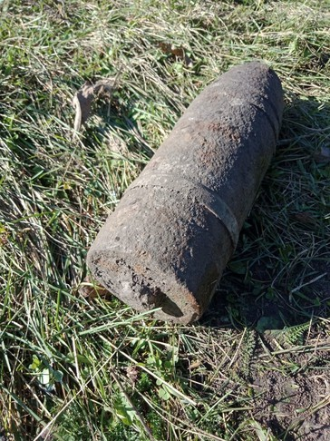

Фото: 31.mchs.gov.ru

**Опасные находки времен Великой Отечественной войны были уничтожены взрывотехниками на специальном полигоне**

Как сообщили в пресс-службе регионального МЧС, за прошедшую неделю в Белгородской области взрывотехники уничтожили 21 боеприпас времён Великой Отечественной войны. Взрывоопасные предметы обнаружили местные жители.

Так, 3 октября в Старом Осколе в районе аэропорта были обнаружены три артиллерийских снаряда 20 мм и один артиллерийский снаряд 30 мм. В этот же день в селе Весёлая Лопань Белгородского района местный житель прогуливаясь в посадке обнаружил минометную мину 82 мм.

А 5 октября в районе села Покровка Ивнянского района в лесу грибник обнаружил авиабомбу SD-50.

7 октября в селе Кочетовка Ивнянского района местный житель при выпасе коров обнаружил артиллерийский снаряд 76 мм. 8 октября в селе Пушкарное Белгородского района грибник в лесу обнаружил миномётную мину 120 мм.

9 октября в селе Суворово Прохоровского района собственник земельного участка при строительстве дома обнаружил артиллерийский снаряд 76 мм.

В селе Задельное Яковлевского городского округа агроном в поле обнаружил артиллерийский снаряд 120 мм.

Чуть позже, в селе Нижний Ольшанец Белгородского района рыбак на берегу водохранилища обнаружил миномётную мину 82 мм.

А в хуторе Держава Шебекинского городского округа грибник в лесу обнаружил миномётную мину 50 мм.

В этот же день, в поселке Чернянка очевидцы возле электроподстанции обнаружили минометную мину 81 мм, четыре артиллерийских снаряда 152 мм и взрыватель к артиллерийскому снаряду.

*«Все обнаруженные боеприпасы были обезврежены в соответствии с необходимыми мерами безопасности. Благодаря работе взрывотехнического отделения поисково-спасательной службы области боеприпасы были доставлены на полигон и ликвидированы», — сообщает пресс-служба МЧС региона.*

Спасатели предупреждают жителей области, что в случае обнаружения взрывоопасных предметов или внешне схожего с ним предмета необходимо немедленно сообщить об опасной находке в Службу спасения по телефону – «112» или в полицию – «102».

[https://www.belnovosti.ru/proisshestviya/112138.html#](https://www.belnovosti.ru/proisshestviya/112138.html)

14:53, 11 октября 2022

В Белгородской области ожидаются ночные заморозки

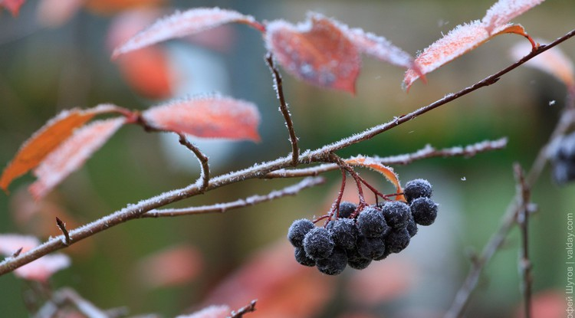Фото: novyefoto.ru

**В ночь на 12 октября температура воздуха опустится до минус 2 градусов**

По данным белгородских синоптиков, 12 октября на территории региона ожидается переменная облачность. Ночью местами небольшой дождь, днем без существенных осадков. Ночью и утром местами туман. Ветер северо-западный 5–10 м/с. Температура воздуха ночью от 0 до 5˚ тепла, местами заморозки до минус 2 градусов, днем 9–14˚ тепла.

В Белгороде ночью от 3 до 5˚ тепла, днем 11–13˚ тепла.

[https://www.belnovosti.ru/novosti/112141.html#](https://www.belnovosti.ru/novosti/112141.html)

**vbelgorode.com**

**Из-за обстрела без электроэнергии остались более 2000 человек**

**Губернатор сообщил об обстреле подстанции в Шебекино.**

[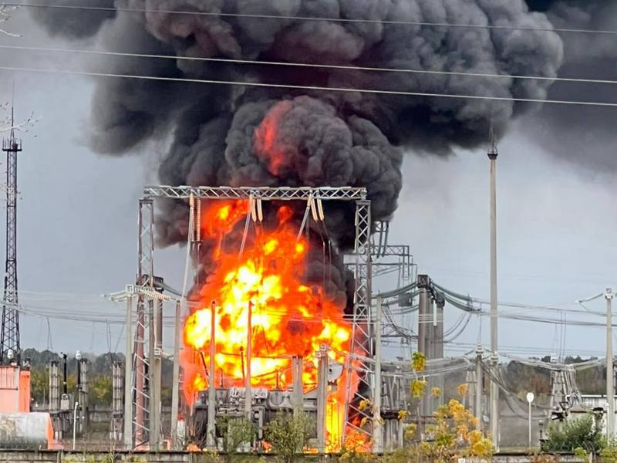](http://vbelgorode.com/media/imgs2019/podstanciya.jpg)

Сегодня, 11 октября, ВСУ обстреляли подстанцию в Шебекино. Об этом в телеграм-канале сообщил губернатор Белгородской области Вячеслав Гладков.

*"Снарядами поврежден трансформатор подстанции. Сейчас от электроэнергии отключено более двух тысяч жителей. Жертв и пострадавших нет", -* уточнил глава региона.

На месте работают все оперативные службы. Последствия обещают устранить максимально оперативно.

По словам Вячеслава Гладкова, полное восстановление электроэнергии займет два-три часа.

<http://vbelgorode.com/incidents/192325/>

**belpressa.ru**

11 октября 2022,  15:32

 670

**Белгородские синоптики прогнозируют заморозки до минус 2**

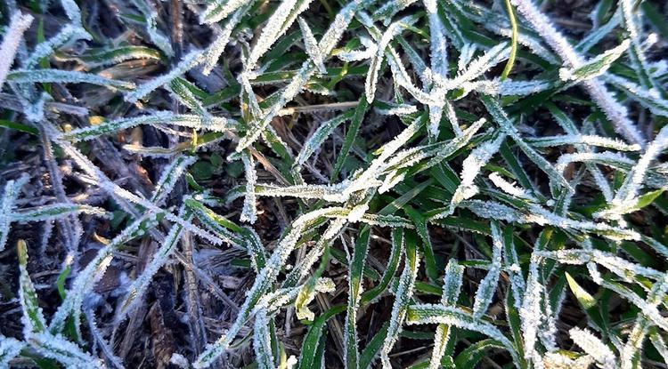Фото: предоставлено региональным МЧС

**Похолодание до минусовых температур обещают 12 октября.**

Предстоящей ночью в области ожидается небольшой дождь и туман, днём – без осадков. Ветер северо-западный, от 5 до 10 м/с.

Температура воздуха ночью – от 0 до 5˚ тепла, местами заморозки до минус 2 градусов, днём – плюс 9–14˚. В Белгороде ночью от 3 до 5˚ тепла, днём – от 11 до 13˚.

Белгородское МЧС рекомендует жителям региона соблюдать правила пожарной безопасности, в том числе при эксплуатации электробытовых приборов при обогреве дома или квартиры.

<https://www.belpressa.ru/society/drugoe/46553.html>

11 октября 2022,  16:54

 1220

# В Шебекино Белгородской области при обстреле загорелась подстанция

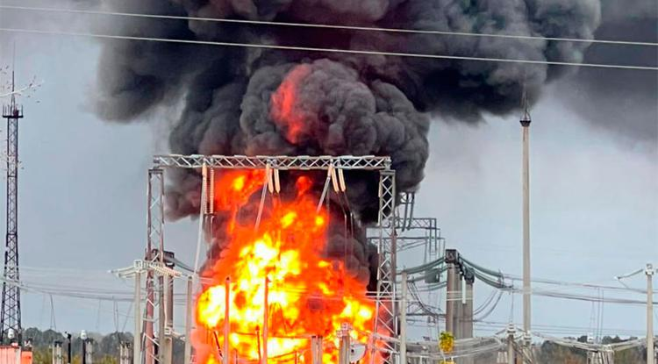Фото: пресс-служба губернатора и правительства Белгородской области

**Пострадавших нет. Без электроэнергии оказались 2 тысячи человек.**

«ВСУ обстреляли подстанцию в Шебекино. Снарядами повреждён трансформатор подстанции. Сейчас от электроэнергии отключено более 2 тыс. жителей. Жертв и пострадавших нет», – [сообщил](https://t.me/vvgladkov/878) губернатор в телеграм-канале.

На месте находятся вице-губернатор по ЖКХ Константин Полежаев, глава Шебекинского округа Владимир Жданов, а также МЧС, полиция и другие оперативные службы.

«В максимально короткий промежуток времени последствия будут устранены», – добавил глава региона.

<https://www.belpressa.ru/type/news/46558.html>

**belgorodtv.ru**

# Ночью в Белгородской области местами ожидаются заморозки до 2 градусов

[11.10.2022](https://belgorodtv.ru/?m=202210)

В Белгородской области в ближайшие дни осадков не прогнозируют. А уже завтра возможны заморозки до -2 градусов.

По данным белгородских синоптиков, 12 октября в регионе ожидается переменная облачность. Ночью местами небольшой дождь, днем без существенных осадков. Ночью и утром местами туман. Ветер северо-западный 5-10 м/с.

Температура воздуха ночью 0…+5˚ C, местами заморозки до минус 2 градусов, +9…+14˚ C. В Белгороде ночью +3…+5˚ C, днем +11…+13˚ C.

<https://belgorodtv.ru/?p=254489>

**mchsrf.ru**

11 октября 2022 года В регионе прогнозируют заморозки до 2 градусов

По данным белгородских синоптиков, завтра, 12 октября на территории региона ожидается переменная облачность. Ночью местами небольшой дождь, днем без существенных осадков. Ночью и утром местами туман. Ветер северо-западный 5-10 м/с. Температура воздуха ночью от 0 до 5˚ тепла, местами заморозки до минус 2 градусов, днем 9-14˚ тепла.

В Белгороде ночью от 3 до 5˚ тепла, днем 11-13˚ тепла.

Главное управление [МЧС России по Белгородской области](http://mchsrf.ru/region/16.html) рекомендует жителям региона внимательно следить за изменениями погодных условий. Соблюдайте правила пожарной безопасности в быту, в том числе при эксплуатации электробытовых приборов. Уходя из дома, выключайте все оборудование из сети.

Холодными вечерами обогревайте свои дома, не нарушая правил пожарной безопасности. Не оставляйте без присмотра топящиеся печи и камины, не поручайте надзор за ними малолетним детям.

Во время нахождения на осенней рыбалке не забывайте о правилах поведения на водных объектах. Во избежание несчастных случаев лучше рыбачить, не отходя далеко от берега. И перед уходом на рыбалку стоит обязательно сообщить о месте промысла родным и близким, а также уточнить время возвращения с рыбалки.

Водителям специалисты напоминают о проверке технического состояния автомобиля: стеклоочистителей, световых приборов и тормозной системы. На дороге строго соблюдайте правила дорожного движения, с осторожностью управляйте транспортным средством, соблюдая скоростной режим и дистанцию.

О происшествиях сообщайте по единому номеру вызова служб экстренного реагирования «112», Единый телефон доверия ГУ [МЧС России по Белгородской области](http://mchsrf.ru/region/16.html)- 39-99-99.

<https://mchsrf.ru/news/808624-v-regione-prognoziruyut-zamorozki-do-2-gradusov.html>

11 октября 2022 годаНарушение правил монтажа электрооборудования - oдна из причин пожаров

Пользование электрическими сетями и электрооборудованием в неисправном состоянии или с нарушением определенных требований к эксплуатации может привести к возникновению пожара. Этому способствует много предпосылок: неправильный монтаж электрических сетей, возможный некачественный их ремонт и техническое обслуживание. За прошедшие сутки 5 раз огнеборцы выезжали на ликвидацию пожаров, 4 из которых произошли по причине нарушение правил монтажа электрооборудования.10 октября в 08 часов 46 минут поступило сообщение о пожаре в жилом доме в хуторе Петровский Чернянского района. В результате случившегося в комнате огонь повредил вещи и мебель на площади 12 метров квадратных. К пожару, по предварительной версии, могло привести нарушение правил монтажа электрооборудования. Пожар ликвидирован 09 часов 10 минут. Для ликвидации пожара привлекались дежурные караулы пожарно- спасательных частей № 39, № 10 и добровольная пожарная команда села Малотроицкое.

В этот же день, в 07 часов 47 минут в селе Поповка Корочанского района произошел пожар в неэксплуатируемом двухэтажном здании. В результате происшествия в электросчетчике огонь повредил провода и закоптил стену на площади 0,5 метров квадратных. Вероятная причина пожара – нарушение правил технической эксплуатации электрооборудования. Для ликвидации пожара привлекался дежурный караул пожарно-спасательной части № 25.

В 15 часов 51 минуту поступило сообщение о пожаре в садовом некоммерческом товариществе «Береговое» в городе Старый Оскол- здесь сгорел дачный дом. Предполагаемая причина пожара- нарушение правил пожарной безопасности при эксплуатации бытовых электроприборов. Пожар ликвидирован в 16 часов 13 минут дежурным караулом пожарно-спасательной части № 7.

11 октября в 03 часа 49 минут в поселке Искра Корочанского района загорелся гараж, в результате чего, огонь повредил кровлю на площади 15 метров квадратных. К пожару, по предварительной версии, могло привести нарушение правил монтажа электрооборудования. Пожар был ликвидирован в 04 часа 09 минут. Для ликвидации пожара привлекался дежурный караул пожарно-спасательной части № 25.

В 04 часа 44 минуты поступило сообщение о пожаре в автомобиле «Рено Логан» в селе Стрелецкое Белгородского района. К месту вызова убыл дежурный караул пожарно-спасательной части № 4. В результате происшествия огонь повредил моторный отсек транспортного средства. Вероятная причина пожара- поджог.

Кроме того, за минувшие сутки взрывотехниками поисково-спасательной службы Белгородской области были обезврежены боеприпасы времен Великой Отечественной войны. Боеприпасы уже много лет пролежали в земле, но до сих пор представляют опасность и могут взорваться от малейшего прикосновения. В хуторе Никольский Борисовского района и в селе Стрелецкое Белгородского района грибниками в лесу были найдены два артиллерийских снаряда 76 мм.

Главное управление [МЧС России по Белгородской области](http://mchsrf.ru/region/16.html) напоминает: в случае происшествия звоните по Единому телефону пожарных и спасателей «101» или Единому номеру вызова экстренных оперативных служб «112». Единый «телефон доверия» Главного управления [МЧС России по Белгородской области](http://mchsrf.ru/region/16.html) – 8 (4722) 39-99-99.

В информации за минувшие сутки указаны предполагаемые причины пожаров. В соответствии со [ст. 144](http://zakonbase.ru/upk/statja-144) «Порядок рассмотрения сообщения о преступлении» [Уголовно-процессуального кодекса РФ](http://zakonbase.ru/content/base/277891/) от 18.12.2001г. органы дознания вправе продлить рассмотрение причин пожара до 10 суток.

[Новость на сайте МЧС Белгородской области](https://mchsrf.ru/news/out/808610)

<https://mchsrf.ru/news/808610-narushenie-pravil-montaja-elektrooborudovaniya---odna-iz-prichin-pojarov.html>

11 октября 2022 годаСотрудники МЧС продолжают проводить уроки безопасности в школах Белгородской области

В рамках повышения уровня пожарной безопасности среди воспитанников образовательных учреждений, сотрудников управления надзорной деятельности и профилактической работы Главного управления [МЧС России по Белгородской области](http://mchsrf.ru/region/16.html) проводят систематические занятия в школах региона. Инспекторы беседуют с детьми и подростками о правилах поведения в случае возникновения возгорания и помогают на практике закрепить полученные знания. Накануне, инспекторы отдела надзорной деятельности и профилактической работы по Алексеевскому городскому округу в рамках урока безопасности рассказали воспитанникам МБОУ «Средняя общеобразовательная школа №1» Алексеевского городского округа, что в случае пожара они должны немедленно оповестить о нем ближайшего преподавателя, после чего точно следовать его указаниям. Детям объяснили, что они ни при каких обстоятельствах не должны пытаться потушить огонь собственными силами, а так же напомнили, что использование спичек и зажигалок в стенах образовательного учреждения может закончиться происшествием.

В домашних условиях мальчишкам и девчонкам посоветовали избегать контакта с электрооборудованием, если рядом нет кого-то из взрослых, а так же держаться как можно дальше от легковоспламеняющихся жидкостей и горючих смесей, таких как бензин и керосин.

В конце теоретической части мероприятия была проведена учебная эвакуация. Как только дежурный школы нажал кнопку пожарной сигнализации, сработала система оповещения о пожаре. После получения звукового сигнала дети под руководством преподавателей, организовано покинули здание образовательного учреждения через основные и запасные выходы. После проверки учеников, учителя оповестили сотрудников [МЧС](http://mchsrf.ru/), что все воспитанники эвакуировались из здания и построены перед центральным входом школы.

Данные уроки позволяют закрепить в памяти детей важные навыки и уберечь их от опасных последствий. Получив важные знания, не только смогут принять правильные решения в непростой ситуации, но и помогут своим друзьям не допустить опасных ошибок.

Если вы стали свидетелем возникновения пожара, срочно сообщайте о происшествии по номеру телефона «112» или «101». Единый «телефон доверия» Главного управления [МЧС России по Белгородской области](http://mchsrf.ru/region/16.html) – 39-99-99.

[Новость на сайте МЧС Белгородской области](https://mchsrf.ru/news/out/808609)

[Версия для печати](https://mchsrf.ru/news/print/808609-sotrudniki-mchs-prodoljayut-provodit.html)

<https://mchsrf.ru/news/808609-sotrudniki-mchs-prodoljayut-provodit-uroki-bezopasnosti-v-shkolah-belgorodskoy-oblasti.html>

11 октября 2022 годаДезинфекция - комплекс мероприятий, направленный на уничтожение вредоносных вирусов

Осень — время золотых листьев, горячего чая, долгих прогулок и уютных посиделок в кругу друзей. Но к сожалению, не всегда получается наслаждаться осенним уютом из-за проблем со здоровьем. Осенью традиционно обостряются некоторые хронические заболевания, и увеличивается частота простуд.

В целях недопущения распространения коронавирусной инфекции и обеспечения безопасности сотрудников Главного управления [МЧС России по Белгородской области](http://mchsrf.ru/region/16.html) продолжается ежедневная санитарная обработка помещений и техники с использованием средств для дезинфекции.

Дезинфекция техники – это не простая формальность, а важная составляющая, которая позволяет предотвратить распространение вирусных инфекций. Кроме того, ведется своевременная санитарная обработка боевой одежды личного состава.

Ежедневно сотрудники чрезвычайного ведомства проводят санитарную обработку своих рабочих мест: хлорсодержащим раствором протирают стол, технику и все поверхности с которыми соприкасаются каждый день. Средство для дезинфекции имеет широкий спектр противовирусной направленности. Данный раствор является эффективным в момент его нанесения – активный хлор оказывает разрушающее воздействие на вирусы.

Кроме того, сотрудники [МЧС](http://mchsrf.ru/) соблюдают все рекомендации министерства здравоохранения. Перед началом рабочих суток у каждого сотрудника измеряется температура, проводится контроль состояния здоровья. В случае, если температура тела выше нормы, имеются признаки недомогания или заболевания, пожарных и спасателей направляют в медицинские учреждения.

[Новость на сайте МЧС Белгородской области](https://mchsrf.ru/news/out/808588)

[Версия для печати](https://mchsrf.ru/news/print/808588-dezinfektsiya---kompleks-meropriyatiy.html)

<https://mchsrf.ru/news/808588-dezinfektsiya---kompleks-meropriyatiy-napravlennyiy-na-unichtojenie-vredonosnyih-virusov.html>

11 октября 2022 годаСотрудники ГИМС рекомендуют внимательно следить за детской безопасностью вблизи водного объекта

Проводя свободное время на улице, дети часто играют на берегах водоёмов. Поэтому родителям необходимо быть особенно бдительными в вопросах детской безопасности, когда они отпускают детей гулять самостоятельно. Помогают родителям позаботиться о безопасности детей сотрудники Государственной инспекции по маломерным судам Главного управления [МЧС России по Белгородской области](http://mchsrf.ru/region/16.html). Во время ежедневных рейдов они напоминают жителям региона о необходимости внимательно следить за действиями детей и пресекать любые ситуации представляющие опасность.

Инспекторы ГИМС напоминают родителям, что прежде чем отпустить ребенка на прогулку, настоятельно рекомендуется провести с ним профилактическую беседу о правилах поведения рядом с водоемами. Проинформируйте их о последствиях нарушения требований безопасности и напомните, что любая неосторожность может закончиться падением в холодную воду и угрозой для жизни и здоровья.

Если вы стали свидетелем нарушения правил безопасности со стороны детей, не оставайтесь равнодушными. Проявите активную гражданскую позицию, которая в итоге может спасти ребенку жизнь.

Более подробно со всеми требованиями отдыхающие могут ознакомиться в специальных памятках, которые сотрудники [МЧС России](http://mchsrf.ru/) раздают гражданам после профилактических бесед.

В случае возникновения происшествия на воде, срочно сообщайте об этом по номеру телефона «112» или «101». Единый «телефон доверия» Главного управления [МЧС России по Белгородской области](http://mchsrf.ru/region/16.html) – 39-99-99.

[Новость на сайте МЧС Белгородской области](https://mchsrf.ru/news/out/808611)

<https://mchsrf.ru/news/808611-sotrudniki-gims-rekomenduyut-vnimatelno-sledit-za-detskoy-bezopasnostyu-vblizi-vodnogo.html>

11 октября 2022 годаЧетырнадцать артиллерийских снарядов, пять минометных мин, авиабомбу и взрыватель к артиллерийскому снаряду обезвредили взрывотехники области

Белгородская земля до сих пор хранит в себе множество взрывоопасных предметов времен Великой Отечественной Войны, которые представляют большую опасность для всех, кто может их обнаружить. Очевидцы находят неразорвавшиеся боеприпасы лесах и парках, полях и огородах, а также водоемах. Только за прошедшую неделю в Белгородской области взрывотехники уничтожили 21 взрывоопасный предмет времен Великой Отечественной войны. 3 октября в городе Старый Оскол в районе аэропорта были обнаружены три артиллерийских снаряда 20 мм и один артиллерийский снаряд 30 мм.В селе Весёлая Лопань Белгородского района местный житель прогуливаясь в посадке обнаружил минометную мину 82 мм. 5 октября в районе села Обуховка Старооскольского городского округа в лесу грибником был обнаружен артиллерийский снаряд 76 мм.В районе села Покровка Ивнянского района в лесу грибник обнаружил авиабомбу SD-50.7 октября в селе Шагаровка Белгородского района грибник в лесополосе обнаружил артиллерийский снаряд 75 мм.В селе Кочетовка Ивнянского района местный житель при выпасе коров обнаружил артиллерийский снаряд 76 мм.8 октября в селе Пушкарное Белгородского района грибник в лесу обнаружил миномётную мину120 мм. В хуторе Савченко Краснояружского района грибник в лесу обнаружил артиллерийский снаряд 152 мм.9 октября в селе Суворово Прохоровского района собственник земельного участка при строительстве дома обнаружил артиллерийский снаряд 76 мм.В селе Задельное Яковлевского городского округа агроном в поле обнаружил артиллерийский снаряд 120 мм. Чуть позже, в селе Нижний Ольшанец Белгородского района рыбак на берегу водохранилища обнаружил миномётную мину 82 мм.А в хуторе Держава Шебекинского городского округа грибник в лесу обнаружил миномётную мину 50 мм.В этот же день, в поселке Чернянка очевидцы возле электроподстанции обнаружили минометную мину 81 мм, четыре артиллерийских снаряда 152 мм и взрыватель к артиллерийскому снаряду.Все обнаруженные боеприпасы были обезврежены в соответствии с необходимыми мерами безопасности. Благодаря работе взрывотехнического отделения поисково-спасательной службы области боеприпасы были доставлены на полигон и ликвидированы.Главное управление [МЧС России по Белгородской области](http://mchsrf.ru/region/16.html) напоминает: в случае обнаружения взрывоопасных предметов или внешне схожего с ним предмета необходимо:- немедленно сообщить об опасной находке в Службу спасения по телефону – «112» или в полицию – «102»; - при производстве земляных или других работ - остановить работу; - хорошо запомнить место обнаружения предмета; - установить предупредительные знаки или использовать различные подручные материалы - жерди, колья, верёвки, куски материи, камни, грунт и т.п. При обнаружении взрывоопасных предметов категорически запрещается предпринимать любые действия с ними. Этим вы сохраните свою жизнь и поможете предотвратить несчастный случай.

[Новость на сайте МЧС Белгородской области](https://mchsrf.ru/news/out/808600)

[Версия для печати](https://mchsrf.ru/news/print/808600-chetyirnadtsat-artilleriyskih-snaryadov-pyat.html)

<https://mchsrf.ru/news/808600-chetyirnadtsat-artilleriyskih-snaryadov-pyat-minometnyih-min-aviabombu-i-vzryivatel-k.html>

11 октября 2022 годаО пожарах за прошедшую неделю

Ежедневно на территории Белгородской области происходят возгорания, куда незамедлительно выезжают дежурные караулы пожарно-спасательных частей Главного управления [МЧС России по Белгородской области](http://mchsrf.ru/region/16.html). Причины возникновения пожаров существуют самые разные и зачастую их виновниками становятся сами люди. Только за прошедшую неделю подразделения Федеральной противопожарной службы Белгородской области 11 раз выезжали на ликвидацию пожаров в нежилых помещениях.

07 октября в 12 часов 00 минут поступило сообщение о загорании в автомобиле «Mazda Millenia» в городе Старый Осколе. В результате чего, огонь повредил моторный отсек транспортного средства на площади 2 метров квадратных. Предполагаемая причина пожара- неисправность систем, механизмов и узлов транспортного средства. Пожар ликвидирован 12 часов 08 минут дежурным караулом пожарно-спасательной части № 6.

В 18 часов 43 минуты в поселке Разумное произошел пожар в конюшне. К месту пожара убыли дежурные караулы специализированной пожарно-спасательной части и пожарно-спасательной части № 4. В результате пожара огонь повредил три бытовые комнаты на общей площади 18 метров квадратных и кровлю на площади 30 метров квадратных. Животные были выведены из горящего помещения и не пострадали. Вероятная причина пожара- недостаток конструкции и изготовления электрооборудования. Пожар был ликвидирован в 19 часов 12 минут.

В 22 часа 29 минут поступило сообщение о пожаре в садовом некоммерческом товариществе «Заря» в селе Стрелецкое- здесь сгорел дачный дом. К пожару, по предварительной версии, мог привести поджог. Пожар ликвидирован в 23 часа 01 минуту дежурным караулом пожарно-спасательной части № 4 и специализированной пожарно-спасательной части.

08 октября в 02 часа 32 минуты поступило сообщение о пожаре в автомобиле «ВАЗ-2107» в городе Белгород по проспекту Ватутина. В результате случившегося огонь повредил внутреннюю обшивку автомобиля на площади 2 метров квадратных. Предполагаемая причина пожара- неисправность электрооборудования транспортного средства. Пожар был ликвидирован в 02 часа 38 минут. Для ликвидации привлекался дежурный караул пожарно-спасательной части № 2.

В 13 часов 09 минут в посёлке Вейделевка Белгородской области произошел пожар в летней кухне. В результате случившегося огонь повредил стену на площади 1 метра квадратного. Вероятная причина пожара- нарушение правил технической эксплуатации и выбора аппаратов защиты сетей. Для ликвидации пожара привлекался дежурный караул пожарно-спасательной части № 20.

В 18 часов 58 минут поступило сообщение о пожаре в селе Мясоедово Белгородского района- здесь сгорело неэксплуатируемое строение. Предполагаемая причина пожара- поджог. Пожар ликвидирован в 19 часов 35 минут дежурным караулом пожарно-спасательной части № 4 и специализированной пожарно-спасательной части.

09 октября в 07 часов 59 минут в городе Старый Оскол в гаражно-строительном кооперативе «Заря» произошел пожар в гараже. В результате случившегося огонь повредил вещи на площади 2 метров квадратных и закоптил стены и потолок по всей площади гаража. Вероятная причина пожара- нарушение правил пожарной безопасности при эксплуатации бытовых электроприборов. Пожар был ликвидирован в 08 часов 16 минут. Для ликвидации пожара привлекался дежурный караул пожарно- спасательной части № 6.

В 17 часов 33 минут поступило сообщение о загорании летней кухни в городе Белгород по переулку 2-й Южный. В результате происшествия огонь повредил печь и потолочное перекрытие на общей площади 0,5 метров квадратных. Предполагаемая причина пожара- неправильное устройство или неисправность печи. Для ликвидации пожара привлекались дежурные караулы пожарно-спасательных частей № 1 и № 2.

Главное управление [МЧС России по Белгородской области](http://mchsrf.ru/region/16.html) напоминает: в случае происшествия звоните по Единому телефону пожарных и спасателей «101» или Единому номеру вызова экстренных оперативных служб «112». Единый «телефон доверия» Главного управления [МЧС России по Белгородской области](http://mchsrf.ru/region/16.html) – 8 (4722) 39-99-99.

В информации за минувшие сутки указаны предполагаемые причины пожаров. В соответствии со [ст. 144](http://zakonbase.ru/upk/statja-144) «Порядок рассмотрения сообщения о преступлении» [Уголовно-процессуального кодекса РФ](http://zakonbase.ru/content/base/277891/) от 18.12.2001г. органы дознания вправе продлить рассмотрение причин пожара до 10 суток.

[Новость на сайте МЧС Белгородской области](https://mchsrf.ru/news/out/808589)

[Версия для печати](https://mchsrf.ru/news/print/808589-o-pojarah-za-proshedshuyu.html)

<https://mchsrf.ru/news/808589-o-pojarah-za-proshedshuyu-nedelyu.html>

**mirbelogorya.ru**

## [После аварии в Шебекинском округе погиб водитель](https://mirbelogorya.ru/region-news/58-shebekino/50762-posle-avarii-v-shebekinskom-okruge-pogib-muzhchina.html)

Раздел: [Шебекино](https://mirbelogorya.ru/region-news/58-shebekino.html)

Опубликовано: 11.10.2022 18:12

Автор: Кирилл Мусаев

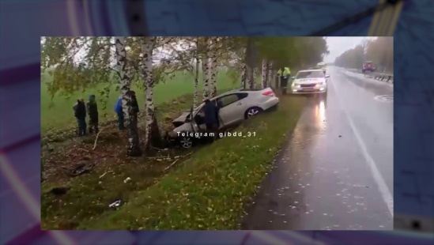Фото: Мир БелогорьяВ Шебекинском округе между сёлами Вознесеновка и Максимовка водитель превысил скорость и не справился с управлением. Автомобиль снёс ограждение, съехал в кювет и врезался в дерево. Водитель от полученных травм погиб на месте.

Это не единственная резонансная авария в Белгородской области за последнее время. Вчера 33-летний водитель, двигаясь со стороны Корочи в направлении Бирюча превысил скорость, потерял управление и наехал на барьерное ограждение. Автолюбитель, а также его пассажиры: 22-летний парень и 40-летняя женщина госпитализированы.

В Старом Осколе 17-летняя девушка переходила дорогу по нерегулируемому переходу. Водитель, двигаясь по улице Ленина, не уступил пешеходу. В результате подростка с полученными травмами госпитализировали.

<https://mirbelogorya.ru/region-news/58-shebekino/50762-posle-avarii-v-shebekinskom-okruge-pogib-muzhchina.html>

**gazeta-shebekino.ru**

# ВСУ обстреляли 11 октября подстанцию в Шебекино

Сегодня, 18:29Общество

Фото: пресс-служба губернатора и правительства Белгородской области

## Оперативные службы принимают все меры для ликвидации последствий чрезвычайной ситуации.

Подстанция в Шебекино загорелась **11 октября в 16:15** после обстрела со стороны Украины. В результате было обесточено порядка **2 тыс. потребителей**:  жилые дома, предприятия и организации.

**«ВСУ обстреляли подстанцию в Шебекино. Снарядами повреждён трансформатор подстанции. Сейчас от электроэнергии отключено более 2 тыс. жителей. Жертв и пострадавших нет», –**[**сообщил**](https://t.me/vvgladkov/878) **губернатор Белгородской области Вячеслав Гладков в  своём телеграм-канале.**

На место происшествия  прибыли вице-губернатор по ЖКХ **Константин Полежаев**, глава администрации Шебекинского городского округа **Владимир Жданов**, а также МЧС, полиция и другие оперативные службы. Сразу началось тушение возникшего от обстрела пожара.

Губернатор сообщил, что последствия будут устранены в максимально короткий срок. Почти все водозаборы почувствовали перебои и переходят на другие агрегаты. Специалистами МРСК Центра Белгородэнерго производится переключение на резервные линии. Для полного восстановления электроэнергии понадобится два-три часа. Социально значимые объекты запитываются в первую очередь от дизель-генераторов», [отметил](https://t.me/kpolezhaev72/167) в своих соцсетях вице-губернатор по ЖКХ **Константин Полежаев.**

<https://gazeta-shebekino.ru/news/obshestvo/2022-10-11/vsu-obstrelyali-11-oktyabrya-podstantsiyu-v-shebekino-297548>

**31.мвд.рф**

# Информация о ДТП на территории Белгородской области

Сегодня 10:18

**Старооскольский городской округ**

По предварительным данным, вчера в 08 часов 45 минут 74-летний водитель, управляя автомобилем «Форд Фокус», двигаясь по ул. Прядченко в г. Старый Оскол, в районе дома 195, допустил наезд на 27-летнего мужчину, переходившего проезжую часть дороги по нерегулируемому пешеходному переходу. В результате ДТП пешеход получил телесные повреждения.

По предварительным данным, вчера в 17 часов 00 минут 72-летний водитель, управляя автомобилем «Шевроле Лачетти», двигаясь по ул. Ленина в г. Старый Оскол, в районе дома 104, допустил наезд на 17-летнюю девушку, которая переходила проезжую часть дороги по нерегулируемому пешеходному переходу. В результате ДТП пешеход с полученными травмами госпитализирована.

**Шебекинский городской округ**

По предварительным данным, вчера в 14 часов 45 минут 51-летний водитель, управляя автомобилем «Ниссан Альмера», двигаясь со стороны с. Вознесеновка в направлении с. Максимовка, не выбрал безопасную скорость движения, не справился с управлением и допустил наезд на тросовое ограждение с последующим съездом в кювет и наездом на дерево. В результате ДТП водитель от полученных травм погиб на месте происшествия.

По предварительным данным, вчера в 22 часа 50 минут на 77 км автодороги «Белгород – Шебекино – Волоконовка» 34-летний водитель, управляя автомобилем «Дэу Матиз», двигаясь со стороны с. Вознесеновка в направлении п. Волоконовка, не выбрал безопасную скорость движения, не справился с управлением и совершил наезд на дорожный знак. В результате ДТП водитель и его 31-летняя пассажирка с полученными травмами госпитализированы.

**Яковлевский городской округ:**

По предварительным данным, вчера в 19 часов 30 минут 75-летний водитель, управляя автомобилем «Лада Веста», двигаясь на 642 км автодороги М-2«Крым» со стороны г. Курск в направлении г. Белгорода, не выбрал безопасную скорость движения, не справился с управлением и совершил съезд в кювет. В результате ДТП 71-летняя пассажирка получила телесные повреждения.

**Корочанский район:**

По предварительным данным, вчера в 21 час 25 минут на 42 км ФАД «Белгород- «М4 Дон» - Москва - Воронеж - Ростов-на-Дону - Краснодар - Новороссийск» 27-летний водитель, управляя автомобилем «Киа Рио», двигаясь со стороны г. Короча в строну г. Белгорода, не выбрал безопасную скорость движения, не справился с управлением и совершил съезд в кювет с последующим наездом на опору ЛЭП. В результате ДТП водитель с телесными повреждениями был госпитализирован.

**Новооскольский городской округ:**

По предварительным данным, вчера в 22 часа 40 минут 33-летний водитель, управляя автомобилем «Лада- 211440», двигаясь со стороны г. Короча в направлении г. Бирюч, не выбрал безопасную скорость движения, не справился с управлением и совершил наезд на барьерное ограждение. В результате ДТП водитель автомобиля и его пассажиры - 22-летний мужчина и 40-летняя женщина - с полученными травмами госпитализированы.

<https://31.мвд.рф/news/item/33038886/>

**go31.ru**

18:01, Сегодня

# ВСУ обстреляли Белгородский район

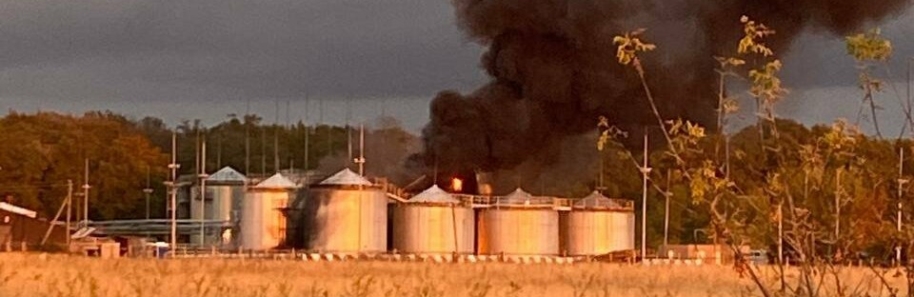

Фото: Вячеслав Гладков, Telegram

Об обстреле Белгородского района сообщил губернатор области **Вячеслав Гладков**.

*Снаряды попали в цистерны неработающего сельхозпредприятия. По предварительной информации жертв и пострадавших нет,*

– написал глава региона в своих соцсетях.

Также, по данным Гладкова, на месте работают глава района Владимир Перцев и оперативные службы.

Ранее ВСУ [обстреляли Шебекино](https://www.go31.ru/news/3477406/ziteli-sebekina-belgorodskoj-oblasti-soobsaut-ob-obstrele-so-storony-ukrainy) – у людей [пропал свет](https://www.go31.ru/news/3477416/dve-tysaci-celovek-ostalis-bez-elektricestva-posle-obstrela-sebekina-v-belgorodskoj-oblasti).

<https://www.go31.ru/news/3477497/vsu-obstrelali-belgorodskij-rajon>

16:47, Сегодня

# Две тысячи человек остались без электричества после обстрела Шебекина в Белгородской области

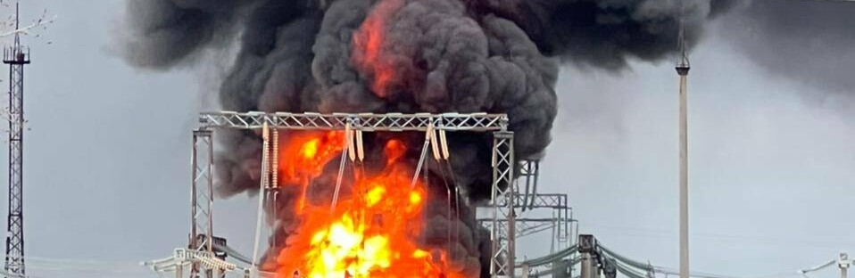

Фото: Вячеслав Гладков, Telegram

Губернатор Белгородской области ***Вячеслав Гладков*** подтвердил обстрел со стороны Украины города Шебекино в Белгородской области.

По словам главы региона, ВСУ обстреляли подстанцию в Шебекино – снарядами поврежден трансформатор.

*Сейчас от электроэнергии отключено более двух тысяч жителей. Жертв и пострадавших нет. На месте находится мой заместитель Константин Полежаев, глава округа Владимир Жданов, МЧС, полиция и другие оперативные службы. В максимально короткий промежуток времени последствия будут устранены,*

– написал Гладков.

Ранее об обстреле города [сообщали местные жители.](https://www.go31.ru/news/3477406/ziteli-sebekina-belgorodskoj-oblasti-soobsaut-ob-obstrele-so-storony-ukrainy)

<https://www.go31.ru/news/3477416/dve-tysaci-celovek-ostalis-bez-elektricestva-posle-obstrela-sebekina-v-belgorodskoj-oblasti>

15:22, Сегодня

# В Белгородскую область придут заморозки

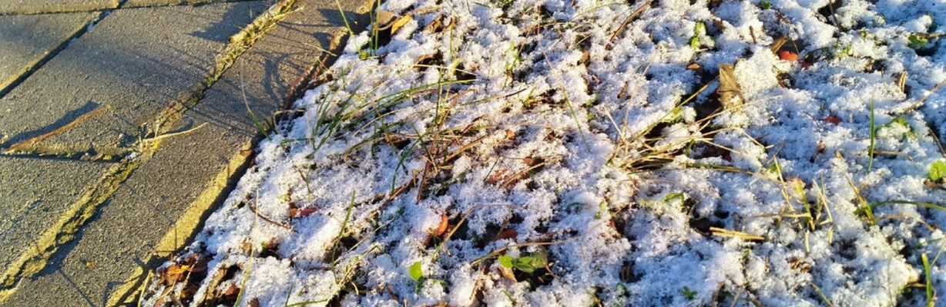

Фото: Сергей Егоров

Не успели мы порадоваться, что пришла настоящая осень, как погода вновь меняется.

Пресс-служба регионального МЧС делится прогнозом погоды на завтра. Синоптики сообщают, что днём можно не бояться осадков и ветра, а температура вообще может подняться до **14 градусов тепла**.

Самое неприятное белгородцев ждёт сегодня ночью. По прогнозу, с вечера начнёт холодать, а в самое тёмное время температура достигнет **двух градусов холода**. Также ночью, скорее всего, будет небольшой дождь. Атмосферное давление составит **744 миллиметра ртутного столба**.

<https://www.go31.ru/news/3477351/v-belgorodskuu-oblast-pridut-zamorozki>

12:10, Сегодня

# За неделю белгородцы нашли 14 артиллерийских снарядов, 5 мин и авиабомбу

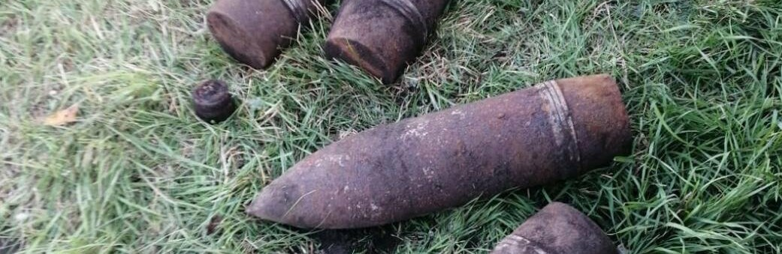

Фото: пресс-служба МЧС

Пресс-служба регионального МЧС сообщает о находках белгородцев времён Великой Отечественной войны.

Спасатели сообщают, что за прошедшую неделю белгородцы нашли **21 взрывоопасный предмет** времён Великой Отечественной войны. В списке найденного есть 14 снарядов, пять мин, взрыватель и авиабомба.

В основном находят подобные предметы в лесу – один из грибников нашёл в Ивнянском районе авиабомбу SD-50. Правда, бывают и другие необычные места, например, в аэропорту Старого Оскола нашли за неделю аж четыре снаряда.

<https://www.go31.ru/news/3477181/za-nedelu-belgorodcy-nasli-14-artillerijskih-snaradov-5-min-i-aviabombu>

10:56, Сегодня

# 72-летний белгородец на иномарке сбил девушку на пешеходном переходе



Пресс-служба регионального ГИБДД сообщает о происшествии на дороге в Старом Осколе.

Сообщается, что около пяти часов вечера по улице Ленина в Старом Осколе на «Шевроле Лачетти» ехал 72-летний белгородец. Он подъезжал к пешеходному переходу, когда его переходила 17-летняя местная жительница.

Пожилой мужчина не уследил за дорогой и наехал на девушку. После аварии пришлось вызвать скорую помощь, которая увезла пострадавшую с травмами в больницу.

К сожалению, наезд на пешеходов именно на этой улице не редкость – две недели назад тут [сбили 13-летнего мальчика](https://www.go31.ru/news/3469802/poziloj-belgorodec-na-inomarke-sbil-13-letnego-malcika).

<https://www.go31.ru/news/3477086/72-letnij-belgorodec-na-inomarke-sbil-devusku-na-pesehodnom-perehode>

09:56, Сегодня

# Во время пожара в конюшне Белгородского района выгорели три комнаты и кровля

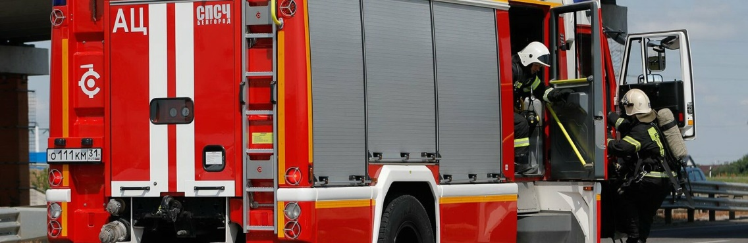

Фото: Антон Вергун

Пресс-служба регионального МЧС сообщает о пожаре на конюшне в Разумном Белгородского района.

Вчера в семь часов вечера спасателям поступило сообщение о пожаре на конюшне в Разумном. Две пожарные части приехали на место и вывели из горящего помещения лошадей.

Спасатели смогли потушить объект за полчаса. Этого времени огню хватило, чтобы повредить три комнаты площадью 18 квадратных метров и 30 квадратных метров кровли. Причиной пожара называют **неисправности с электрооборудованием** и недостаток конструкции.

<https://www.go31.ru/news/3477012/vo-vrema-pozara-v-konusne-belgorodskogo-rajona-vygoreli-tri-komnaty-i-krovla>

**oskol.city**

# В Старом Осколе сгорел дачный домик

СЕГОДНЯ, 16:18 [ПРОИСШЕСТВИЯ](https://oskol.city/news/incidents/)

186

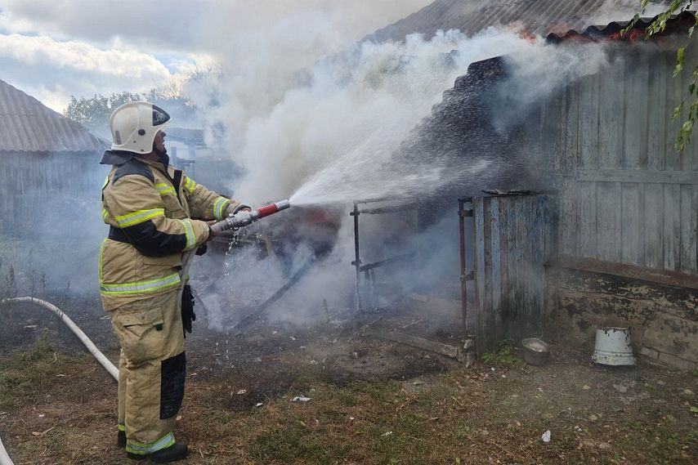

Фото:пресс-служба ГУ МЧС России по Белгородской области (архив)

Днём **10 октября** в садовом некоммерческом товариществе «Береговое» случилось ЧП. В **15:51** на телефон **112** позвонили дачники и сообщили, что горит один из домиков. Дежурный караул пожарно-спасательной части № 7 выехал на место ЧП.

Пожар потушили в **16:13**. Предполагаемая причина – нарушение правил пожарной безопасности при эксплуатации бытовых электроприборов.  
Источник: <https://oskol.city/news/incidents/87677/?backurl=%2Fnews%2F%3Fcount%3D10%26from%3D87677%26section%3D%26nav%3D1>

<https://oskol.city/news/incidents/87677/?backurl=%2Fnews%2F%3Fcount%3D10%26from%3D87677%26section%3D%26nav%3D1>

**gubkin.city**

# В Белгородской области ожидаются заморозки до минус 2

СЕГОДНЯ, 18:45 [В ГУБКИНЕ И ОБЛАСТИ](https://gubkin.city/news/in-gubkin-and-region/)

181

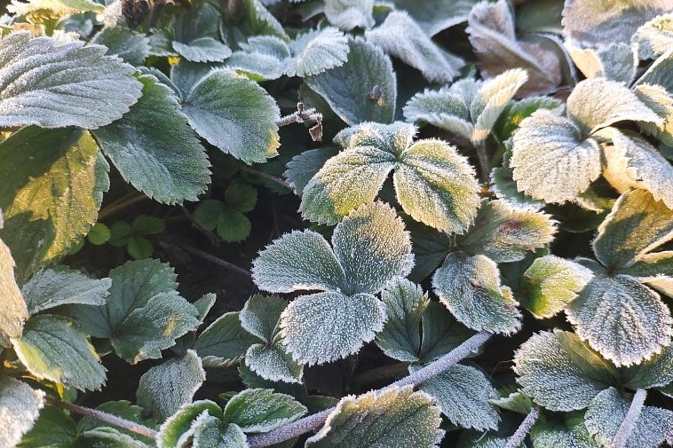

Фото:Алёна Тарубарова

**Похолодание до минусовых температур обещают 12 октября.**

Предстоящей ночью в области ожидается небольшой дождь и туман, днём – без осадков. Ветер северо-западный, от 5 до 10 м/с.

Температура воздуха ночью – от 0 до 5˚ тепла, местами заморозки до минус 2 градусов, днём – плюс 9–14˚. В Белгороде ночью от 3 до 5˚ тепла, днём – от 11 до 13˚.

Белгородское МЧС рекомендует жителям региона соблюдать правила пожарной безопасности, в том числе при эксплуатации электробытовых приборов при обогреве дома или квартиры.

<https://gubkin.city/news/in-gubkin-and-region/161731/>

**znamya31.ru**

# ВСУ обстреляли подстанцию в Шебекино

Сегодня, 17:06Происшествия

Фото: t.me/vvgladkov

## Жертв и пострадавших нет.

ВСУ обстреляли подстанцию в Шебекино. Об этом в своём телеграм-канале сообщил глава региона **Вячеслав Гладков.**

Снарядами повреждён трансформатор подстанции. Сейчас от электроэнергии отключено более 2000 жителей. Жертв и пострадавших нет.

**«На месте находится мой заместитель Константин Полежаев, глава округа Владимир Жданов, МЧС, полиция и другие оперативные службы. В максимально короткий промежуток времени последствия будут устранены», - отметил губернатор.**

<https://znamya31.ru/news/proisshestviya/2022-10-11/vsu-obstrelyali-podstantsiyu-v-shebekino-297533>

# Вячеслав Гладков сообщил об обстреле Белгородского района

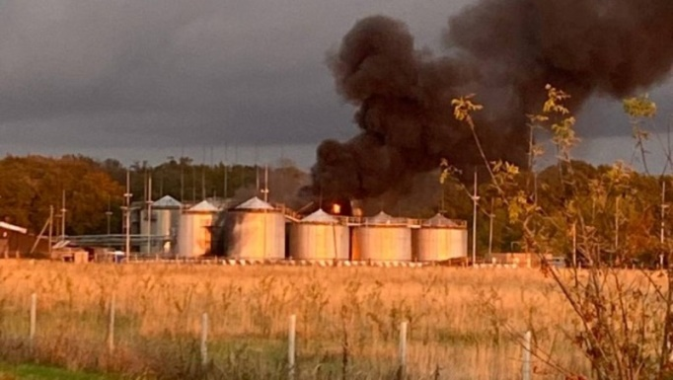

Сегодня, 18:08ПроисшествияФото: t.me/vvgladkov

## Снаряды попали в цистерны неработающего сельхозпредприятия.

ВСУ обстреливают Белгородский район. Об этом губернатор региона **Вячеслав Гладков** сообщил в своём телеграм-канале.

**«Снаряды попали в цистерны неработающего сельхозпредприятия», - рассказал глава региона.**

По предварительной информации, жертв и пострадавших нет. На месте находятся глава района **Владимир Перцев** и оперативные службы.

<https://znamya31.ru/news/proisshestviya/2022-10-11/vyacheslav-gladkov-soobschil-ob-obstrele-belgorodskogo-rayona-297546>

# Заморозки придут в Белгородскую область 12 октября

Сегодня, 14:52Происшествия

Фото: pexels.com

## Ночью местами небольшой дождь.

Белгородские синоптики прогнозируют завтра, **12 октября**, на территории региона переменную облачность. Ночью местами небольшой дождь, днём без существенных осадков. Ночью и утром местами туман. Ветер северо-западный **5-10 м/с.**

**«Температура воздуха ночью от 0 до 5 градусов тепла, местами заморозки до 2 градусов мороза, днём от 9 до 14 градусов тепла», — сообщили в пресс-службе ГУ МЧС России по Белгородской области.**

В Белгороде ночью **от** **3 до 5 градусов** тепла, днём **от 11 до 13** **градусов** тепла.

<https://znamya31.ru/news/proisshestviya/2022-10-11/zamorozki-pridut-v-belgorodskuyu-oblast-12-oktyabrya-297512>

**val-zvezda31.ru**

# Как вести себя при обстреле. МЧС по Белгородской области рассказало об этом жителям приграничья

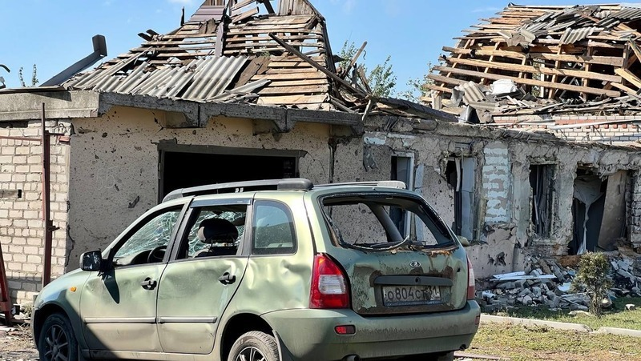

Сегодня, 17:30ОбществоФото: t.me/vvgladkov

## Самое безопасное место в доме или квартире – это ванная комната.

Сотрудники МЧС по региону выпустили памятку для жителей приграничных территорий, как вести себя при обстрелах. Если вы находитесь в помещении, то  необходимо спуститься в подвал или на нижние этажи многоквартирного дома.

**«На случай, если нет подвала, необходимо найти помещение с несущими стенами. Нужно сесть на пол у бетонной стены, пригнуться. Небезопасно находиться возле окна.  Отметим, что самое безопасное место в домовладении – это ванная комната», — говорится в памятке.**

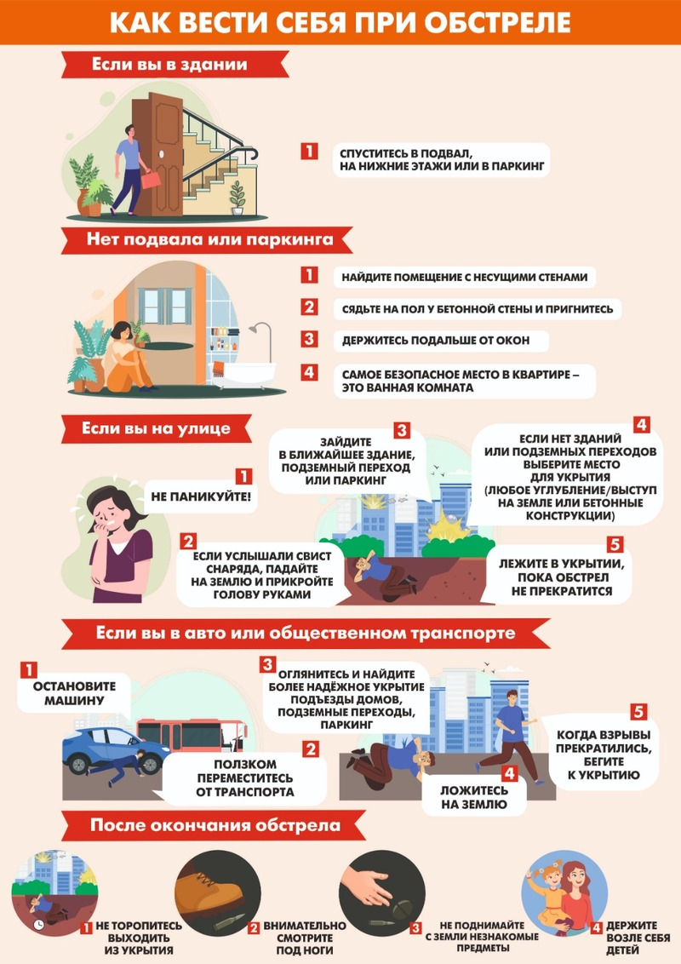

Фото: 31.mchs.gov.ru

После окончания обстрела не стоит торопиться выходить из укрытий. Следует внимательно смотреть под ноги, не поднимать незнакомые предметы.

<https://val-zvezda31.ru/news/obshestvo/2022-10-11/kak-vesti-sebya-pri-obstrele-mchs-po-belgorodskoy-oblasti-rasskazalo-ob-etom-zhitelyam-prigranichya-297539>

# Боевики ВСУ обстреляли подстанцию в городе Шебекино Белгородской области

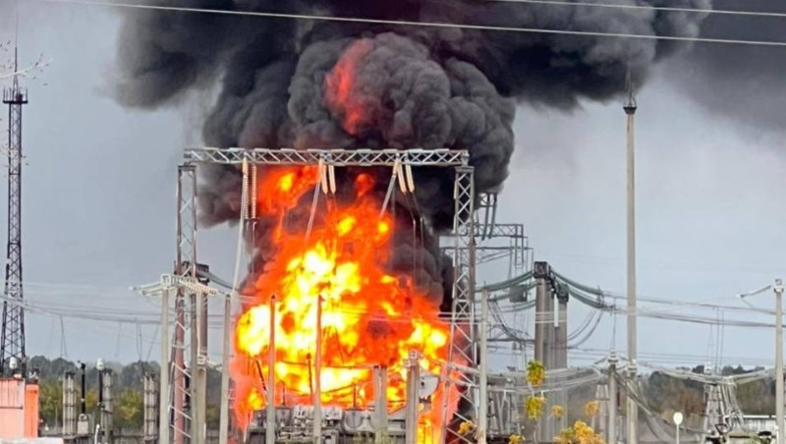

Сегодня, 16:55ПроисшествияФото: t.me/vvgladkov

## Об этом рассказал губернатор Вячеслав Гладков в соцсетях.

Боевики ВСУ обстреляли подстанцию в городе Шебекино. Снарядами был поврежден её трансформатор.

**«Сейчас от электроэнергии отключено более двух тысяч жителей населённого пункта. Жертв и пострадавших нет. На месте происшествия находится мой заместитель Константин Полежаев, глава администрации округа Владимир Жданов», -** [**рассказал**](https://t.me/vvgladkov/878) **губернатор Белгородской области Вячеслав Гладков.**

Сотрудники МЧС, полиции и других оперативных служб находятся на месте ЧП. В максимально короткие сроки времени последствия будут устранены.

<https://val-zvezda31.ru/news/proisshestviya/2022-10-11/boeviki-vsu-obstrelyali-podstantsiyu-v-gorode-shebekino-belgorodskoy-oblasti-297534>